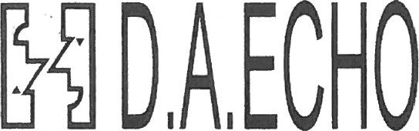
Divadelní agentura ECHO, spol. s r.o.
Řehořova 5, 130 OO Praha 3
Tel./fax./ans: 222711515, 728837931,
E-mail: aecho@email.cz
IČO : 44793341 Dič : CZ44793341

Smlouva o zprostředkování č. 4/2019
Pro soubor-umělce : Divadlo Járy Cimrmana
Objednatel .  566 01  Místo konání . | Vysokomýtská kulturní o.p.s.M-klub  Litomyšlská 71/IV.  VYSOKÉ MÝTO  Šemberovo divadlo, Komenského 281 | Vyřizuje . Tel. | p.P.Stránský 465420420
Název pořadu:  Počet předst. | ZÁSKOK  1 | Dne. Hodina . | 18. června 2019 19,00 hodin
Technická příprava pořadu: 16,30 hodin
Doprava 3 osobní vozy + 1 nákladní
Ubytování . 9/1 zajištěno - alikvót hradí pořadatel
Propagace 40 ks plakátů á xx,- Kč
Zvláštní ujednání .
Technické podmínky v příloze.
Pořadatel zajistí 4 volné autorské vstupenky na představení.
Smluvní cena za zprostředkování pořadu . xxxxx Kč
+ DPH: 15% z honorářů, 21% ze zprostř dávky xxxxx Kč
Mimo to bude fakturováno (+ příslušná DPH) alikvót dopravy a ubytování plakáty xxx,- Kč

Smluvní partner souhlasí s tím, že v případě neproplacení vyfakturovaného honoráře ve stanovené lhůtě 14-ti dnů bude penalizován částkou 100,- Kč/den.
Další smluvní podmínky na druhé straně tohoto formuláře jsou nedílnou součástí této
za D. A. ECHO dne 11.2.2019 pořadatel - objednatel

Autorská práva zastupuje.
Autorské honoráře hradí pořadatel AURA-PONTu ve výši xxxx% + 21% DPH na základě faktur a xxxx% Filipovi Smoljakovi z hrubé tržby za představení.

